AMD64位统信UOS操作系统安装使用手册
此操作手册采用统信UOS系统作为示例，其他信创系统请参考进行配置
解压已下载的安装包，双击安装，验证用户名密码
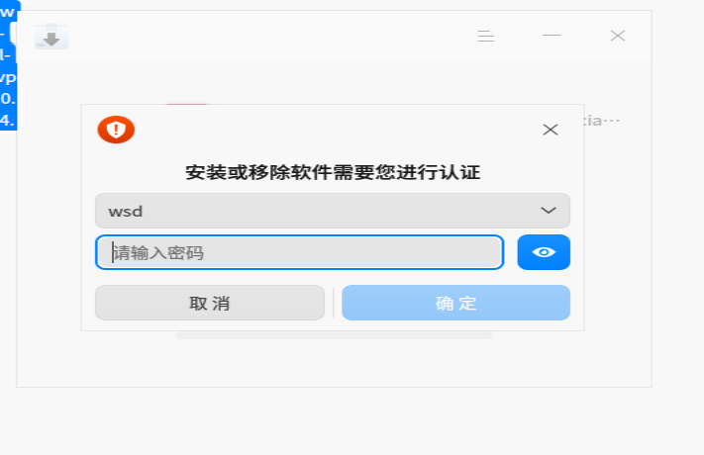
系统弹出数字签名无效无法安装的错误，点击“前往”
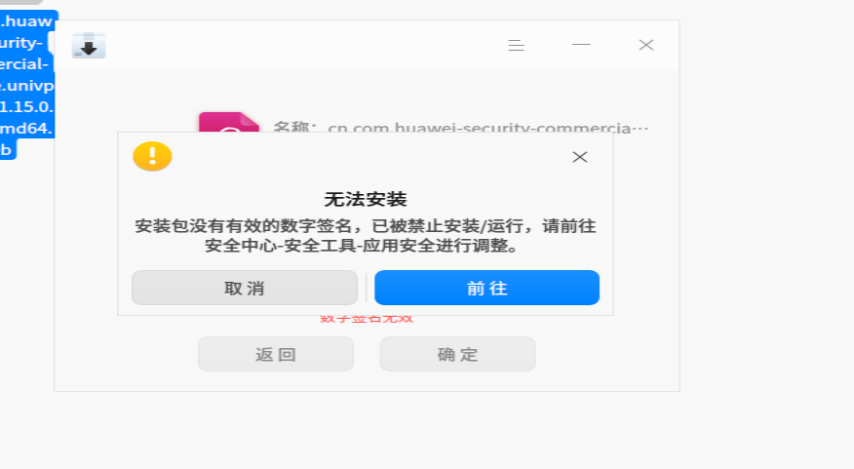
修改为“允许任意应用
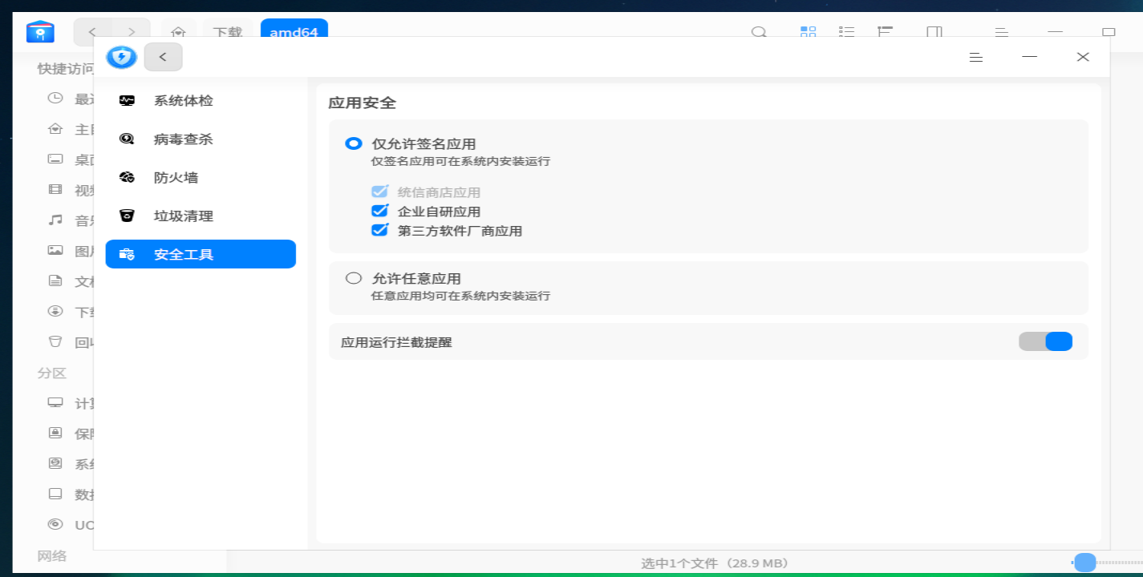
弹出“免责声明”，点击“我已阅读同意”后点击“确定”
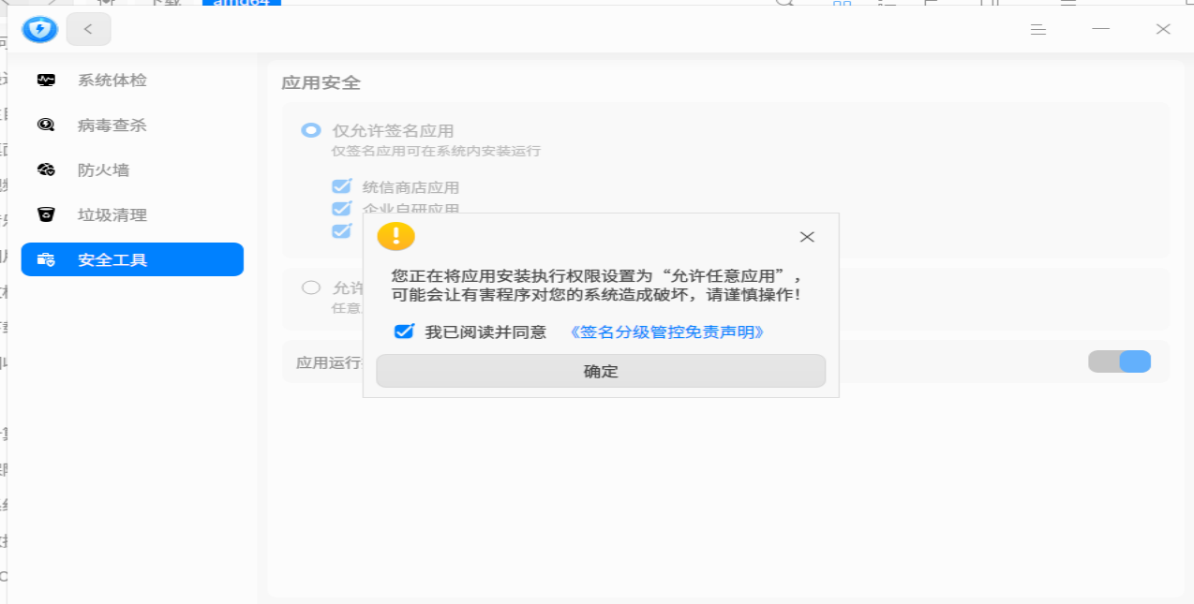
再次输入用户名密码进行验证
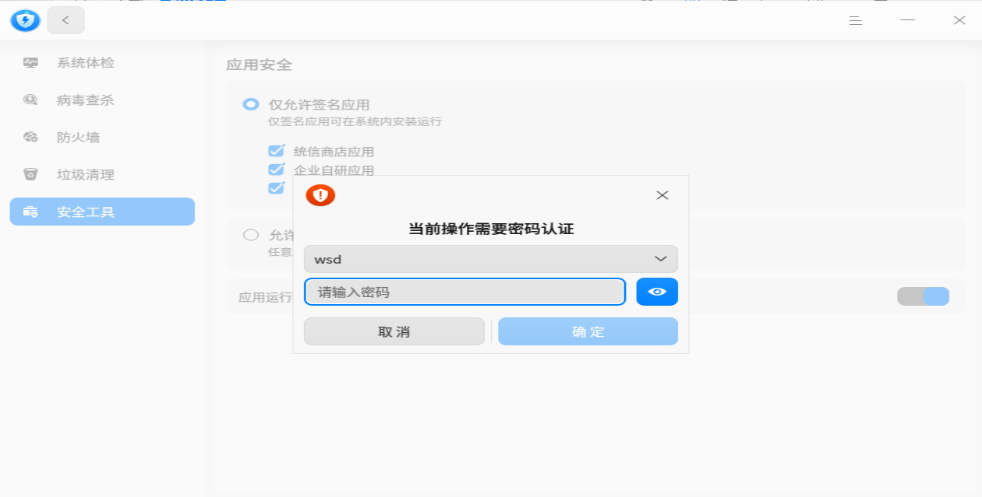
返回已经解压的univpn安装文件，双击进行安装，验证用户名密码进行安装
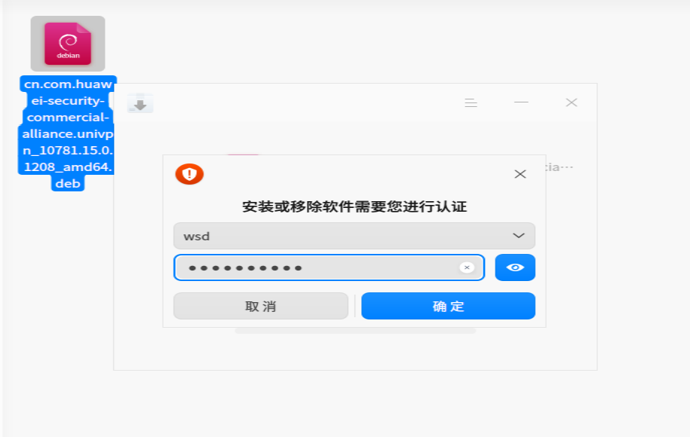
安装完成，点击“完成”，安装结束
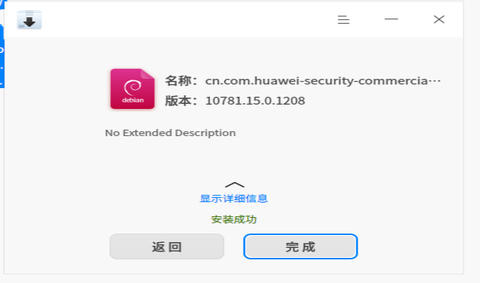
回到桌面，双击UNiVPN图标

打开客户端后界面如下
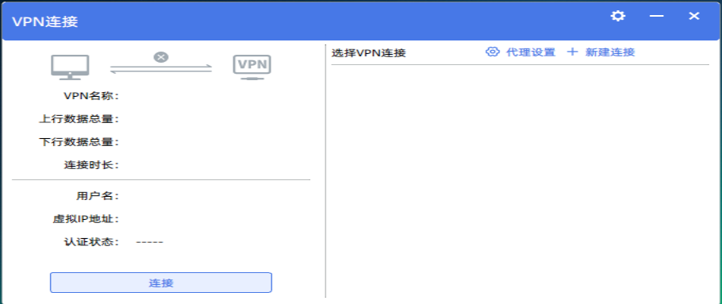
第一次运行需进行配置，点击右上角齿轮状图标，选择“基本设置”
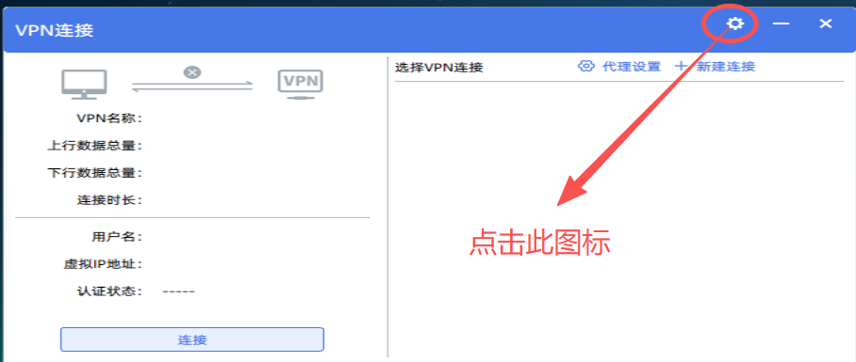

取消勾选“验证服务器是否可信”
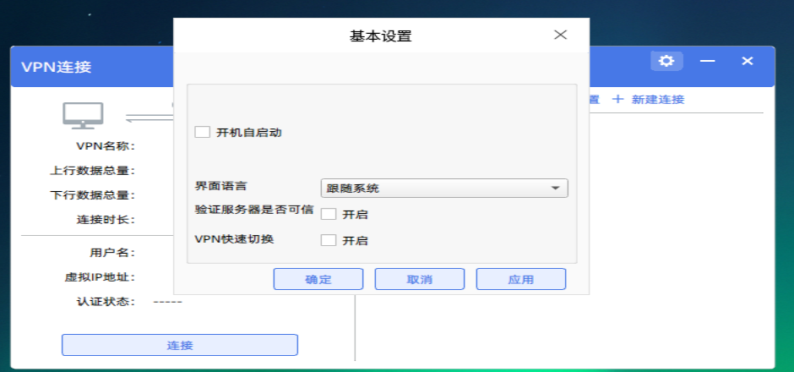
回到客户端主界面，新建连接
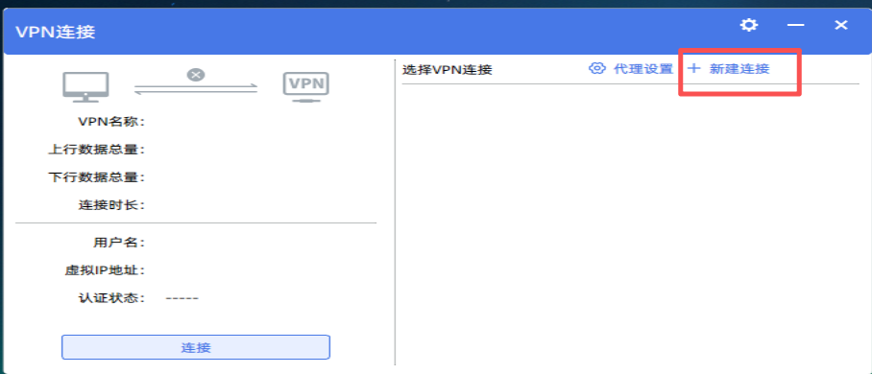
取消勾选“路由覆盖”，远程网关地址为pdvpn.lixin.edu.cn、pdvpn2.lixin.edu.cn,端口号：443；连接名称任意填写；隧道模式：自适应模式；
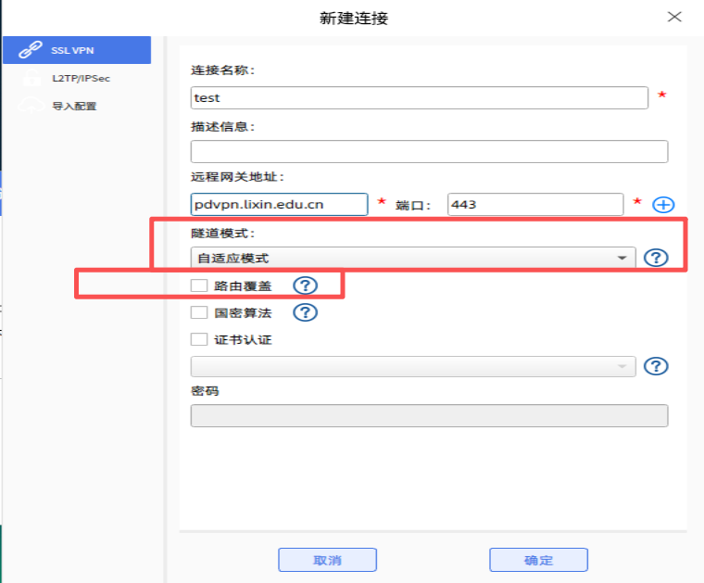
点击刚刚建立的连接名称
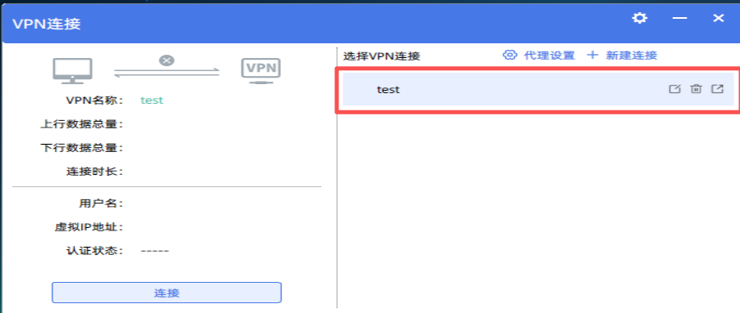
弹出验证用户名密码界面，师生请用统一认证账号进行登录，临时人员请用临时申请的账号密码登录
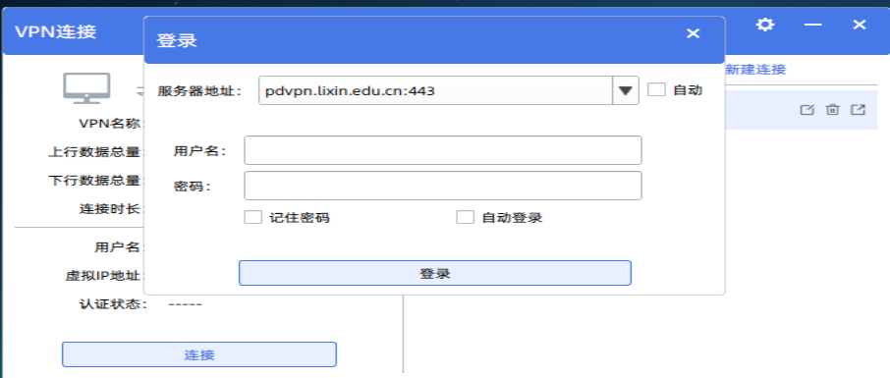
验证用户名密码后登陆成功
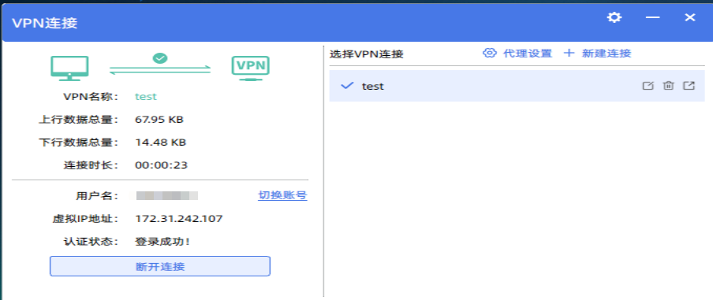
此时可以访问校园网站资源

